Проверка направления и результата лабораторного исследования

Перед оформлением задачи на http://redmine.corp.zdravalt.ru/ по вопросу неполучения результатов анализов в ПК «Здравоохранение», необходимо проверить направление в системе «Аналитики и отчетности».
Алгоритм действий:
- Для получения информации о направлении необходимо перейти в ПК «Здравоохранение» АРМ Врача поликлиники на вкладку Анализы и посмотреть Лог выгрузки в РЛИС.
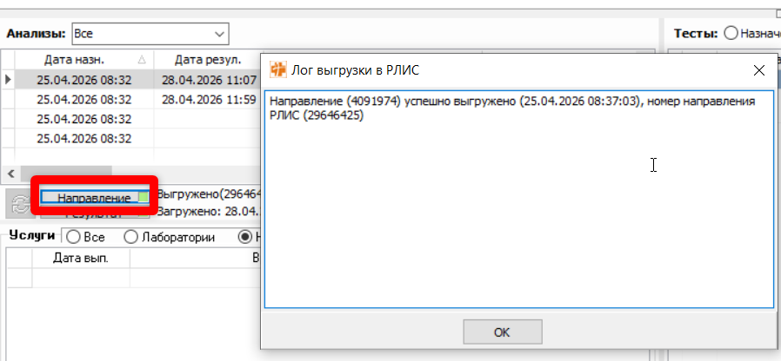
Рис. 1 Получение лога выгрузки в РЛИС с ПК «Здравоохранение»
- Переходим в отчет Статистика по направлениям (новый) Статистика по направлениям (новый) - Документы - Система "Аналитики и отчетности"
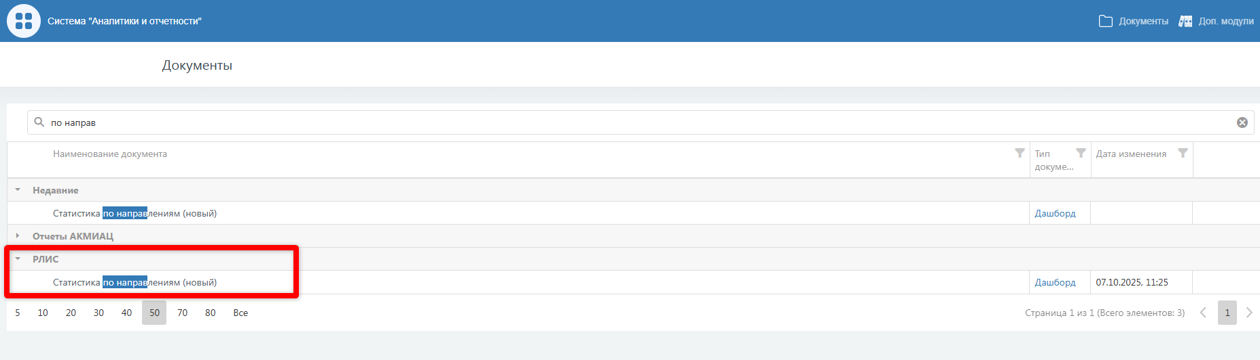
Рис. 2 Отчет в системе «Аналитика и Отчетность» Статистика по направлениям (новый)

- Выбираем временные параметры
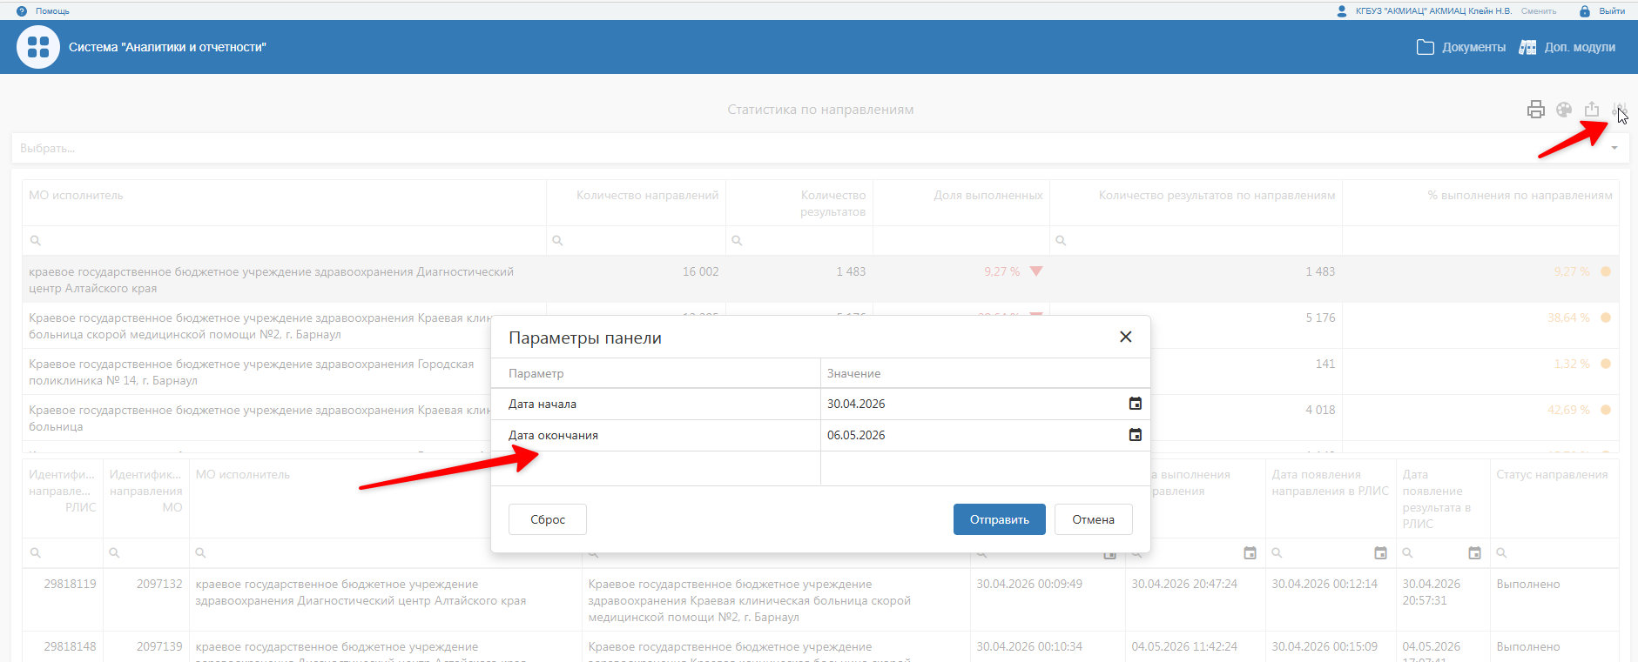
Рис. 3 Выбор временных пареметров в отчете Статистика по направлениям (новый)
- Указываем критерии поиска (в примере происходит поиск направления, сделанного КГБУЗ "ГОРОДСКАЯ ПОЛИКЛИНИКА №9, Г. Барнаул", по номеру направления РЛИС).
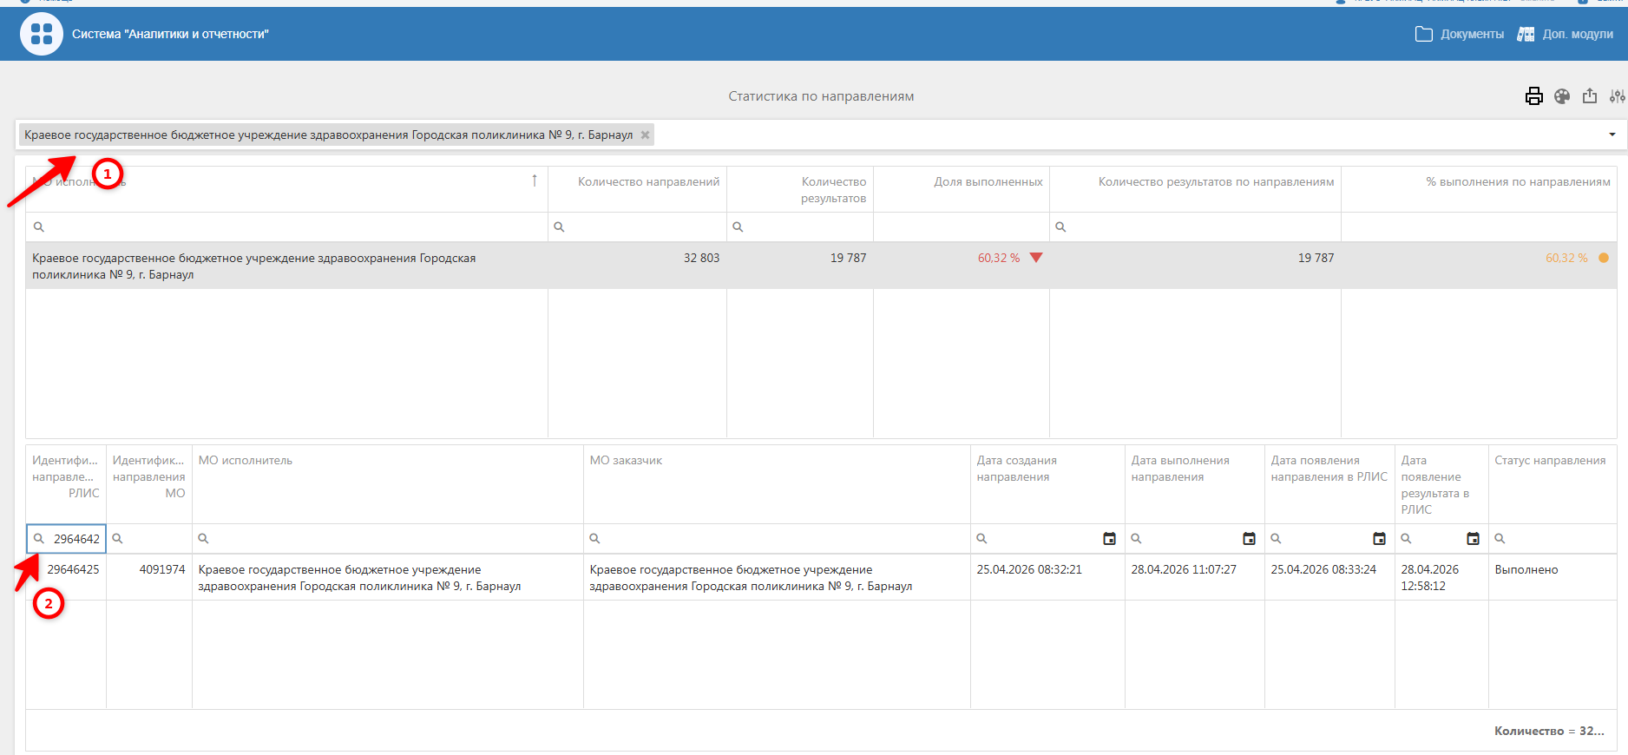
Рис.4 Выбор критериев поиска в отчете Статистика по направлениям (новый)
В данном примере результаты в шине есть.
- В случае если в ПК «Здравоохранение» не отображаются результаты, необходима заявка на http://redmine.corp.zdravalt.ru/ с трекером ИНЦИДЕНТ, приоритетом второй, назначена на КОМТЕК в раздел Интеграция с Ариадной.
- В случае, если результатов по направлению в отчете нет, необходима заявка на http://redmine.corp.zdravalt.ru/ в раздел Интеграция с Ариадной с трекером Инцидент, приоритетом второй, но назначается на Разработчик РЛИС.
Для подробного анализа задачи, необходимо приложить полный скриншот экрана с отчетом (Рис. 4), иначе задача будет отклонена!!!

